Estrecha cooperación entre Intel® y B&R
Máximo rendimiento de cálculo y gráfico para la automatización
Hasta ahora, el uso de procesadores de nueva generación se limitaba a los ordenadores domésticos y de oficina. A menudo, los PCs industriales tardaban en ponerse al día en cuanto a capacidad de rendimiento y multimedia. Éste no es el caso del nuevo Automation PC 910 de B&R. Este sistema se ha desarrollado en estrecha colaboración con el fabricante de semiconductores estadounidense Intel® que, últimamente, ha estado ocupado en el diseño de su tercera generación de procesadores Core™ i-series. Cuando llegaron al mercado las CPU Intel® Core™ i3, Core™ i5 y Core™ i7 con hasta cuatro núcleos, se introdujeron de inmediato en la serie Automation PC de B&R.
Intel® y B&R: Rendimiento superior para la tecnología de última generación
"Junto con el diseño del PC industrial de B&R, la 3ª generación de procesadores Intel® Core™ i7 ofrece un rendimiento y una tecnologías de E/S inigualables", comenta Matt Langman, Director de Marketing para el Grupo de Sistemas Inteligentes de Intel. "These systems provide the power needed to meet the intensive processing requirements of future automation and control applications."Together with the new QM77 Express chipset, these processors currently represent the maximum performance available for industrial computers.
El hardware integrado aumenta el rendimiento gráfico
La integración de los gráficos directamente en el chip del procesador aumenta el rendimiento gráfico y permite utilizar el interface de programación DirectX 11 API para visualizar gráficos 2D y 3D complejos. También proporciona soporte para la salida de audio, los dispositivos de entrada y apuntadores, así como la comunicación en red. Todas estas extensas opciones disponibles en el Automation PC 910 se completan con interfaces USB 3.0, 2 puertos Gigabit Ethernet, un interface serie e interfaces modulares adicionales para redes de comunicación, como RS-485 y CAN.
Para más información sobre el Automation PC 910, el primer sistema en utilizar los nuevos procesadores Core™ i de Intel en un entorno industrial, puede consultar el libro blanco publicado conjuntamente por Intel y B&R, disponible en las siguientes páginas web: http://www.intel.com/content/www/us/en/industrial-automation/industrial-computer-performance-brief.html y http://www.br-automation.com/en/company/press-room/close-cooperation-between-intel-and-br/.
- White Paper

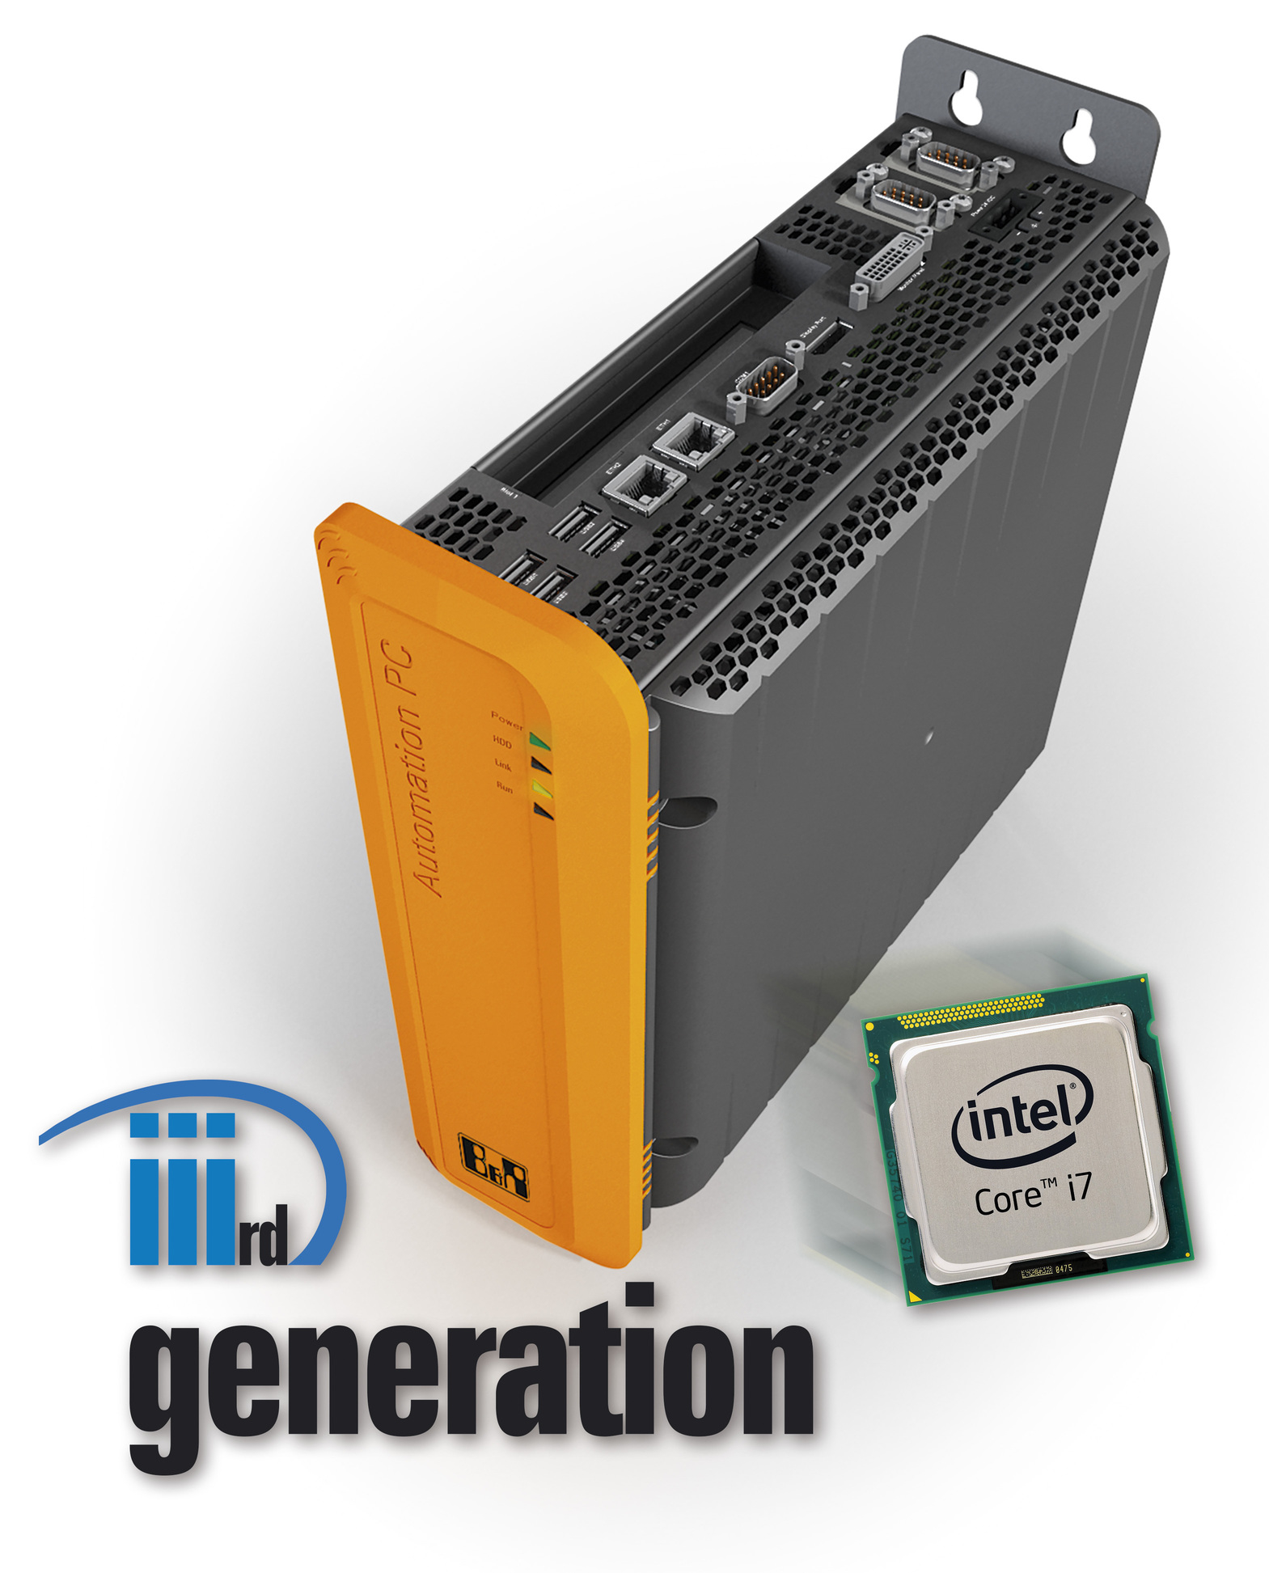

Acerca de B&R
B&R, empresa perteneciente al Grupo ABB y con sede en Austria, es líder mundial en automatización industrial. B&R combina tecnología de vanguardia con ingeniería avanzada para proporcionar a usuarios de todos los sectores soluciones completas para la automatización de máquinas y fábricas, Motion Control, HMI y tecnología de seguridad integrada. El catálogo de productos se completa con estándares de comunicación de IoT industrial que incluyen OPC UA, POWERLINK y openSAFETY. Gracias a su única herramienta de software Automation Studio, B&R redefine constantemente el futuro de la ingeniería de automatización. El espíritu innovador que mantiene a B&R a la vanguardia de la automatización industrial está impulsado por el compromiso de simplificar los procesos y superar las expectativas de los clientes.Para más información, visite www.br-automation.com.
Para más información, visite www.br-automation.com.

